ΣΥΛΛΟΓΟΣ ΕΚΠΑΙΔΕΥΤΙΚΩΝ Π.Ε. «Γ. ΣΕΦΕΡΗΣ» Αρ.Πρωτ. 88
Ν. Ιωνίας – Ηρακλείου – Mεταμόρφωσης - Λυκόβρυσης Νέα Ιωνία 7/3/2013
Μουταλάσκη 64 Ν. Ιωνία Προς : Τo Δήμο Νέας Ιωνίας
2102812938 – 6972008336
mail : segseferis@gmail.com

Θέμα : Εκδηλώσεις τιμής και μνήμης για το Μπλόκο της Καλογρέζας στα σχολεία
Συναδέλφισσες και συνάδελφοι
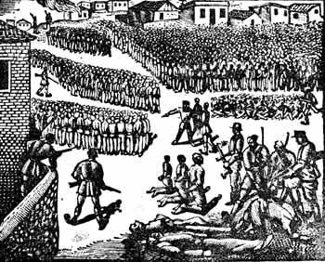
Στις 15 του Μάρτη συμπληρώνονται 69 χρόνια από την ιστορική για την περιοχή μας μέρα που έγινε το Μπλόκο της Καλογρέζας. Τότε οι Γερμανοί, οι γερμανοτσολιάδες, τα τάγματα ασφαλείας και άλλοι χαφιέδες των κατακτητών, υπακούοντας τυφλά στις εντολές και των αφεντικών των μεταλλείων της Καλογρέζας, ματοκύλησαν τη νέα Ιωνία και το Ηράκλειο. Εκτέλεσαν 22 παλικάρια, επειδή ήταν αντιστασιακοί. Επειδή είχαν κάνει την Καλογρέζα, τη Νέα Ιωνία και το Ηράκλειο φρούριο της αντίστασης.
Το Δ.Σ. του Συλλόγου Εκπαιδευτικών Π.Ε. «Γ. Σεφέρης», καλεί όλουςε τους συναδέλφους στα σχολεία της Νέας Ιωνίας και του Ηρακλείου να οργανώσουν εκδηλώσεις εκείνη τη μέρα προς τιμή αυτών των ηρώων.
Είναι χρέος τιμής όλων μας να αναφερθούμε στα περιστατικά ακείνης της εποχής, να ψάξουμε και να διδάξουμε στους μαθητές μας την τοπική ιστορία της Εθνικής Αντίστασης του λαού μας.
Ιδιαίτερα σήμερα που ο αγώνας ενάντια στη νέα καταπίεση είναι αναγκαίος όσο ήταν και τότε. Σήμερα που όλοι μας χρειάζεται να παίρνουμε θάρρος και κουράγιο απ΄ τον ηρωϊσμό εκείνων των ανθρώπων. Σήμερα που ο λαός μας δίνει πάλι έναν σκληρό αγώνα για την επιβίωση και την απαλλαγή από το μόνιμο εκμεταλλευτή, που δε λέγεται Γερμανός, αλλά λέγεται Πλουτοκράτης.
Υλικό για να οργανώσετε γιορτές ή αναφορές στο θέμα αυτό μπορείτε να βρείτε :
- Στην ατζέντα του 2013 του Συλλόγου μας
- Στο βιβλίο «Ιωνιώτεςε αγωνιστές» της ΠΕΑΕΑ της Ν. Ιωνίας
- Σε κάθε βιβλίο που αναφέρεται στην ιστορία της Εθνικής Αντίστασης.
- Μπορείτε να χρησιμοποιήσετε την ταινία «Το Μπλόκο» του Άδωνι Κύρου.
- Μπορείτε να επισκεφθείτε ή να καλέσετε στο σχολείο σας αγωνιστές της Εθνικής Αντίστασης που είναι ακόμη εν ζωή. Απευθυνθείτε στον κύριο Κώστα Τάτση, πρόεδρο του παραρτήματος της ΠΕΑΕΑ της Νέας Ιωνίας (τηλ. 6945300264) και στον κύριο Περικλή Γκιουλέα (τηλ. 6938732641), πρόεδρο του παραρτήματος της ΠΕΑΕΑ του Ηρακλείου.
- Μπορείτε να οργανώσετε επισκέψεις στο Μουσείο Εθνικής Αντίστασης στο Νέο Ηράκλειο(Επικοινωνία με τον κ. Γκιουλέα).
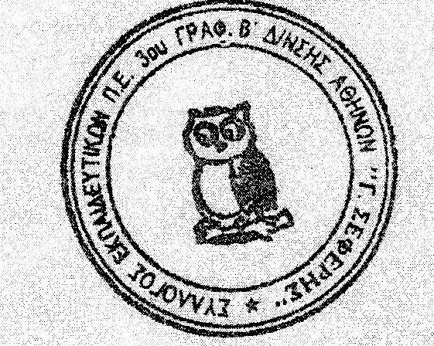
Η ΠΡΟΕΔΡΟΣ Η ΓΡΑΜΜΑΤΕΑΣ
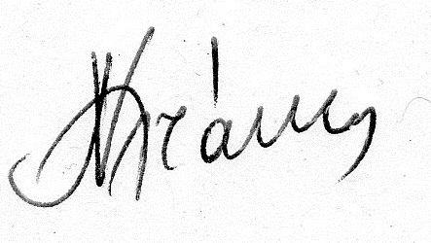
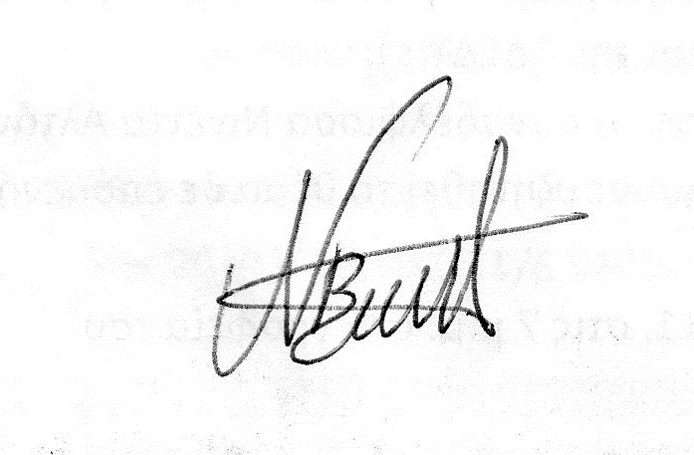

ΝΙΝΕΤΤΑ ΑΛΤΑΝΗ NΕΛΛΗ ΒOΡΓΙΑ

